Návod na tvorbu hry
Úloha č. 10 Riadenie Korytnačky:  Naprogramujeme jednoduchú hru v ktorej budeme riadiť korytnačku kľukatou cestou z klávesnice:  šípka vľavo - otočenie doľava  šípka vpravo - otočenie doprava  šípka hore - otočenie hore  šípka dole - otočenie dole.  Korytnačka budeme musieť prísť do cieľa, pričom nesmieme zísť z cesty. Ak zíde z cesty korytnačka sa zastaví – v stavovom riadku sa vypíše BÚM, v textovom okne sa vypíše " Nezvládol si riadeniu skús novú hru" a prehra sa zvuk nabúrania. Po príchode do cieľa sa v stavovom riadku vypíše "Hurá cieľ" v textovom okne "Blahoželáme" a prehrá sa zvuk potlesk. Hru naprogramujte, tak že korytnačka sa bude stále pohybovať a riadenie korytnačky bude z klávesnice šípkami. | Čo sa pri programovaní hry naučíme:  - kresliť v Imagine  - prácu s textom  - zmeniť druh veľkosť a tvar písma v textovom poli  - príkazy pre riadenie – otáčanie korytnačky  - naučíme sa vytvárať podmienky pre vetvenie  - naučíme sa spustiť – prehrať zvukový súbor

Postup  1.Zapneme panel kreslenie, nakreslíme cestu, kde okraje cesty budú vyznačené červenou, lebo v programe sa bude testovať či nieje pod korytnačku červená farba, ak áno to znamená že sme nezvládli riadenie a program sa ukončí. V cieli by mala byť farba cesty podľa obr. žltá lebo v programe sa bude testovať či je pod korytnačkou žltá farba, ak áno znamená to že sme došli do cieľa. Okolie cesty môže byť vyfarbené zelenou farbou. | 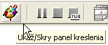  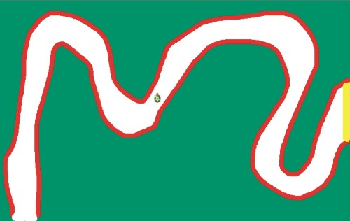

2. Program

viem pohyb
ph / zdvihneme pero hore aby korytnačka nekreslila za sebou stopu
ak kláves? /príkazy pre riadenie – otáčanie korytnačky
[akJe kláves / pre jednotlivé klávesy nadefinujeme smer ako sa ma otočiť korytnačka
[hore [nechSmer 0] /stlačením šípka hore sa korytnačka otočí v smere šípky hore príkaz nechsmer 0
vľavo [nechSmer 270] /stlačením šípka vľavo sa korytnačka otočí v smere šípky vľavo
vpravo [nechSmer 90] /stlačením šípka pravo sa korytnačka otočí v smere šípky pravo
dole [nechSmer 180]]] /stlačením šípka dole sa korytnačka otočí v smere šípky dole

k1'do 0.3 / korytnačka k1 sa pohne dopredu krokom 0,3
ak farbabodu="červená [píš [BUM] /skúmame farbu aká je pod korytnačkou ak je červená vypíše do
stavového riadku BUM
odštartuj [hrajSúbor "Bomb.wav] / prehrá zvuk Bomb.wav ak je pod korytnačkou
červená farba
text1'nechHodnota "|Nezvládol si riadenie skús novú hru.| / ak je červená farba
pod korytnačkou vypíše do textového poľa 1 daný text
čakaj 1500 / čaká
text1'nechPísmoVCelomTexte [|Tahoma| [10 700 1 0 1 0]] / vt extovom poli 1 zmení písmo na písmo v zátvorkách
čakaj 1500
text1'nechPísmoVCelomTexte [|Tahoma| [14 700 1 0 1 0]] / v textovom poli 1 zmení písmo na písmo v zátvorkách

ukonči] / pri nabúraní do červenej farby sa pohyb korytnačky ukonči – ukončí sa beh celého programu

ak farbabodu="žltá [píš [Hurá cieľ] /skúmame farbu aká je pod korytnačkou ak je žltá vypíše do
stavového riadku Hurá cieľ
odštartuj [hrajSúbor "Applause.wav] prehrá zvuk
text1'nechHodnota "|Blahoželáme| / ak je žltá farba pod korytnačkou vypíše do textového poľa daný text
text1'nechPísmoVCelomTexte [|Tahoma| [14 700 1 0 1 0]] / v textovom poli 1 zmení písmo na písmo v zátvorkách
ukonči] / ak je pod korytnačkou žltá farba – farba cieľa ukončí sa beh celého programu

čakaj 10
pohyb
koniec

3. Umiestnenie textových polí a tlačidiel

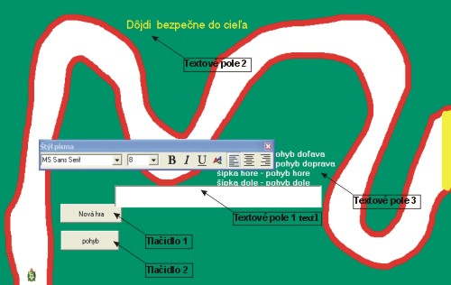
Tlačidlo 1 Nová hra : nechpoz [-343 -223] nechsmer 0 text1'nechhodnota "
nechpoz [-343 -223] nechsmer 0 - poloha korytnačky pri štarte

text1'nechhodnota " – pri spustení novej hry sa zmaže text v textovom poli text1

Pri stlačení tlačidla Nová hra sa korytnačka vráti na začiatok cesty a v textovom poli sa zmaže text

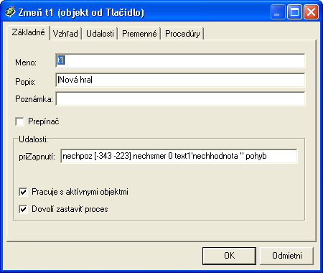

Tlačidlo 2 pohyb
pohyb - spustí sa program pohyb
Pri stlačení tlačidla pohyb sa dá korytnačka do pohybu, pri opätovnom stlačení sa korytnačka zastaví

